**旭说金市 | 多头趋势完好，短线涨幅较大注意风险管理**

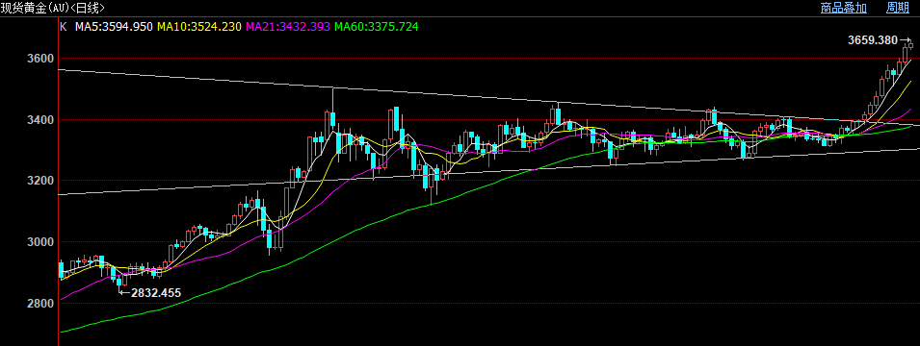

今日黄金继续高位运行，最高触及3659美元/盎司，虽然午后有所回落，但多头趋势完好；白银表现相对羸弱。截至下午收盘，国内黄金期货主力合约收至834.88元/克，上涨1.6%；白银期货主力合约收至9846元/千克，上涨1.38%。

近期美国经济数据不理想，美国8月新增非农人数及失业率全面走弱，劳工部下修了6、7月非农就业人数总计2.1万人。当前就业数据属于美联储加息之后的偏低水平，就业增长接近停滞。除此之外，劳工部还要对25年的非农基准变动数据进行调整，目前预期下修59.8万人，也就意味着美国目前的经济情形比实际公布的结果更差。

我们一直认为当前海外宏观经济前瞻仍然有压力，一是美联储利率绝对水平偏高，二是特朗普关税政策对经济带来的不确定性影响。

观点：继续关注向上机会，短线涨幅较大，做好风险管理。

作者：刘旭峰

期货投资咨询资格：Z0018499

免责声明

本报告内容形成采用的基础数据信息均来源于公开资料，我公司对这类信息的准确性和完整性不做任何保证，也不保证所包含的信息和报告中得出结论及给出的建议不会发生任何变更。我们已力求报告内容的客观、公正，但文中的观点、结论和建议仅供参考。交易者据此做出的任何交易决策与本公司和作者无关，本公司不承担交易者对此作出交易决策而产生的任何风险，亦不对交易者作出此类交易决策做任何形式的担保。本报告版权为我公司所有，未经书面许可，任何机构和个人不得以任何形式对本报告全部或部分内容翻版、复制发布，如引用、刊发，须注明出处为山东齐盛期货有限公司，且不得对本报告进行有悖原意的引用、删节和修改。未经授权的侵权行为与我公司无关，我公司对侵权行为给公司造成的声誉、经济损失保留追诉权利。